Introducción

A lo largo de este informe detallaremos el proyecto a realizar para la ampliación de la silla de la Associació Nexe. El proyecto ya existente consta de una plataforma sobre la que se fija una silla. Esta plataforma permite un movimiento errante (no dirigido a objetivos concretos) con un mínimo de interacción con el pasajero. Es decir, el pasajero (un niño con un grado de dependencia alto) es capaz, mediante un sistema de interacción personalizado (cada sistema de interacción es diferente en función de las carencias del pasajero en cuestión) de maniobrar hasta cierto punto la silla, decidiendo la dirección a la que quiere ir. Actualmente este dispositivo no se puede utilizar sin supervisión, ya que si bien la plataforma está dotada de algunos sensores que impiden colisión con objetos o paredes, no tiene ningún control sobre su situación, por lo que podría caerse por unas escaleras o entrar en una zona no adaptada, por ejemplo.

El objetivo de este proyecto es dotar a esta plataforma de algo mas de autonomía, permitiendo que el pasajero seleccione una localización que le permita una interacción (ventilador, juguete, torre de luces, etc) y la silla sea capaz de dirigirse hasta allí.

Planteamiento del problema y solución aportada

El problema que queremos solucionar corresponde al siguiente escenario. Dada una casa, donde hay localizados puntos de interés para el pasajero (baño, agua, comida, juguetes, elementos de interacción varios), se ha de poder seleccionar uno de ellos y que la plataforma sea capaz de moverse hasta el mismo. Además, ha de poder evitar los obstáculos que surjan.

Bien, esta es la idea final. Estamos realizando nuestro proyecto sobre una Zona 0, es decir, simplificando al máximo el entorno. En nuestro caso trabajamos en una habitación cerrada (esto hace que el robot pueda ver todos los puntos solo haciendo un barrido circular completo). La solución para resolver esto fue la siguiente: colocar en la zona de cada punto de interés un identificador que la plataforma sea capaz de entender (actualmente trabajamos con QR), y una vez localizado hacer un cálculo de trayectoria euclidiana (ángulo a girar y distancia en línea recta).

Esquema de módulos

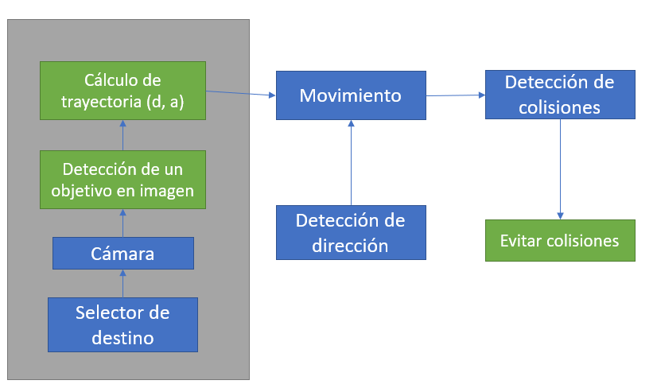

En este esquema los módulos en azul corresponden a módulos hardware y los verdes a módulos software. El gris corresponde a los módulos que desarrollamos en este proyecto.

Módulo actual

El módulo software que hemos desarrollado hace lo siguiente:

* Recibe una imagen como input
* La analiza para encontrar códigos QR
* En caso de encontrar alguno, lo compara con el QR que se ha solicitado
* Si coincide, devuelve el ángulo de giro y la distancia
* En caso contrario, pasa de foto

Decimos que pasa de foto porque la cámara ha de realizar un barrido por toda la habitación, es decir, una vuelta de 360º. Como no podemos analizar 360º al mismo tiempo, definimos unos steps en función del campo de visión de la cámara, lo que permite además que se haga el cómputo entre giro y giro. Es decir, hace foto, analiza y si no encuentra nada gira y hace otra foto. Así hasta que hace la vuelta completa o encuentra el QR que queremos

Alternativas posibles

Actualmente hay algunas mejoras o alternativas que, pese a seguir en la Zona 0, incrementarían el valor del proyecto.

Lo primero es que el modelo actual de la plataforma funciona con Arduino, mientras que nosotros hemos trabajado a lo largo de este proyecto con Raspberry Pi, ya que es capaz de realizar procesamiento de imágenes por sí misma. Una posible alternativa a esto sería, cada vez que se toma una fotografía, enviar esa imagen a un dispositivo que se pueda fijar a la silla (un teléfono o una Tablet) que procese y devuelva el resultado.

Para el tema de esquivar obstáculos, actualmente la silla ya tiene unos sensores que le permiten esquivar obstáculos, pero como no sigue una trayectoria no dispone de ningún código que permita devolver la silla a la trayectoria que seguía. Ante esto tenemos varias soluciones factibles, aunque de momento no hemos implementado ninguna. Dos ejemplos serían volver a calcular la trayectoria desde la nueva posición, que nos parece demasiado costosa; y guardar los movimientos que hacemos para deshacernos del obstáculo y repetirlos a la inversa, aunque nos parece muy situacional.

La opción que nos parece más adecuada es simplemente, teniendo en todo momento la distancia y el ángulo hasta el destino, modificarlos cada vez que realicemos un movimiento que se sale de la trayectoria.